Recursos adoptados para Ciencias de Nivel Secundario - 2023-2024

Escuela Secundaria (6º a 8º)
Cursos | Libro | Editorial | Formato | Portada del libro
Ciencias 6º | Science Gizmos | ExploreLearning | En línea | 
Ciencias 7º | Science Gizmos | ExploreLearning | En línea
Ciencias 8º | CPO Science | CPO Science | Edición impresa con acceso digital | 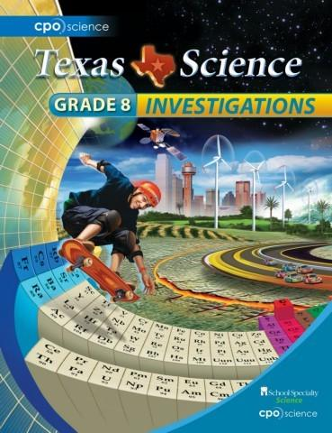
Ciencias 8º | Science Gizmos | ExploreLearning | En línea

Preparatoria (9º y 10º)
Cursos | Libro | Editorial | Formato | Portada del libro
Biología  Biología IH | Texas Biology | Houghton Mifflin Harcourt (HMH) | Edición impresa con acceso digital | 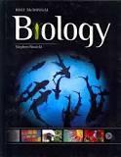
Química | Texas Modern Chemistry | Houghton Mifflin Harcourt (HMH) | Edición impresa con acceso digital | 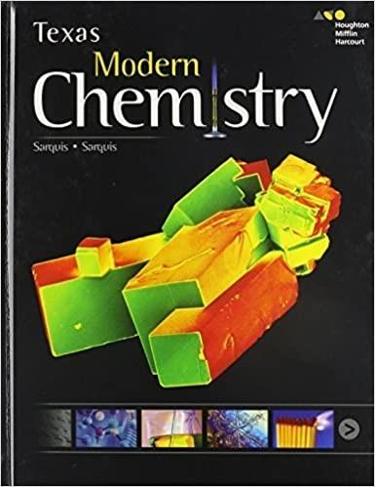
Física y Química Integradas  (IPC, por sus siglas en inglés) | CPO Science  (Curiosity Place) | CPO Science | Edición impresa con acceso digital | 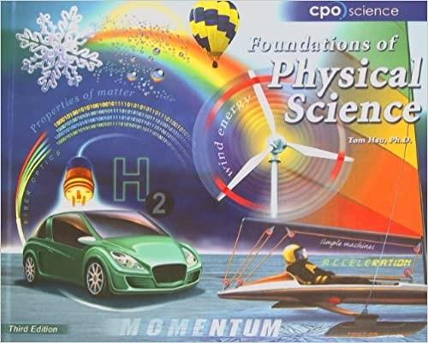

Preparatoria Superior (11º y 12º)
Cursos | Libro | Editorial | Formato | Portada del libro
Anatomía y fisiología | Hole’s Essentials of Human Anatomy & Physiology  (12th ed) | McGraw-Hill  School Education LLC | Edición impresa con acceso digital | 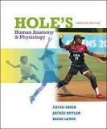
Ciencias de la Tierra y del Espacio | Earth Science (8th ed) | Prentice Hall | Edición impresa | 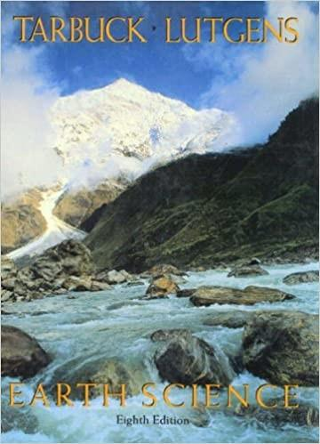
Sistemas medioambientales | How the World  Works and Your  Place In It  (3rd ed) | J M Lebel Enterprises Ltd | Edición impresa | 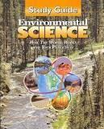
Física | Physics Principles & Problems | McGraw-Hill  School Education LLC | Edición impresa con acceso digital (Set para el aula) | 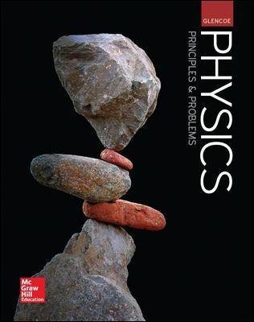

Cursos Avanzados (AP)
Cursos | Libro | Editorial | Formato | Portada del libro
Biología AP | Campbell Biology (12th ed) | Pearson | Edición impresa | 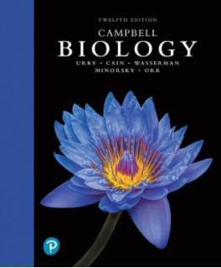
Química AP | Chemistry (AP) (9th ed) | Cengage Learning | Edición impresa | 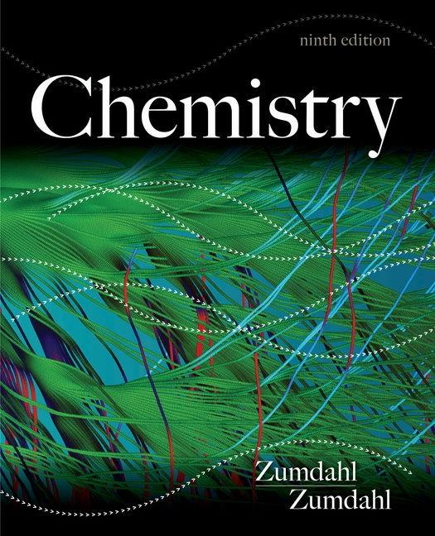
Sistemas medioambientales AP | Environmental  Science for the  AP Course  (4th ed) | BFW Publishing | Edición impresa | 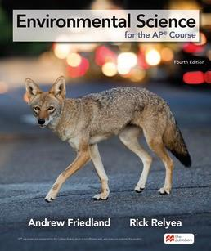
Física AP 1-2 | OpenStax | Rice University | Edición impresa | 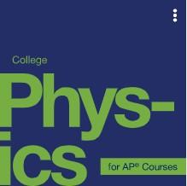
Física C de AP | OpenStax | Rice University | Edición impresa

Programa IB
Cursos | Libro | Editorial | Formato | Portada del libro
Biología IB | IB Biology | Oxford University Press | Edición impresa | 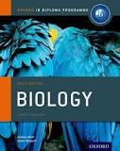
Biología IB | Campbell Biology (12th ed) | Pearson | Edición impresa
Química IB | IB Chemistry | Oxford University Press | Edición impresa | 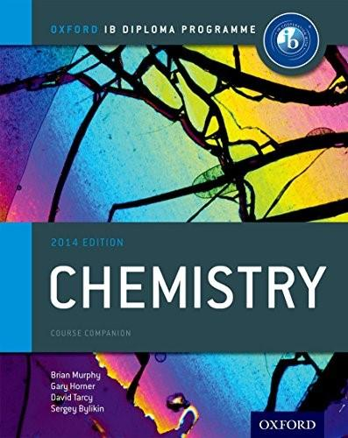
Química IB | Chemistry (AP) (9th ed) | Cengage Learning | Edición impresa
Sistemas medioambientales IB | IB Environmental  Systems & Societies | Oxford University Press | Edición impresa | 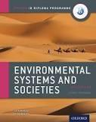
Física IB | IB Physics | Oxford University Press | Edición impresa | 